শুধু একটি কবিতা 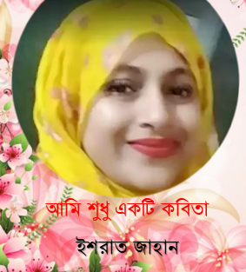

ইশরাত জাহান
আমি শুধু একটি কবিতা, শুধু একটি কবিতা,
কিছু শব্দ,কিছু বাক্য,কিছু অনুভূতির ছন্দে গড়া,
শুধুই একটি কবিতা! আমি শুধুই একটি কবিতা।
তবে আমি অনেক গল্প জানি,
সেইসব পথশিশুদের যারা অভাবের
তাড়নায় অপরাধ করতে শেখে,
সেইসব কিশোরদের যারা সঙ্গের অভাবে
অসৎ-সঙ্গে মেশে;
রাস্তার সেই ভিখারির যার আজ আহার জোটে নি,
সেই শ্রমিকের যার হাড়ভাঙা খাটুনির
বিনিময়ে অনেকদিন ধরে ন্যায্য বেতন মেলেনি;
আমি তাদের গল্প জানি,
কেননা যখনই কলম ওঠে
আমি নতুন কারো গল্প শুনি।
এমন অনেক গল্প আমার জানা আছে,
যদিও আমি শুধুই একটি কবিতা।
আমি শুধুই একটি কবিতা,
কিন্তু কিছু মানুষের জন্য বিশ্বস্ত বন্ধু আমি,
যারা জানে আমি কখনোই তাদের
গোপন কথা ফাঁস করব না;
আমি ধর্ষিতা সেই নারীর আত্মহত্যার
পূর্বের বিদায় সম্ভাষণ,
আমি বৃদ্ধাশ্রমের একলা বৃদ্ধটির
সন্তানের প্রতি আর্শিবাদ;
আমি অনাথ শিশুটির নিরব অশ্রুবর্ষণের সাক্ষী;
আমি সদ্য সন্তানহারা মায়ের অমানুষিক আর্তনাদ;
এদের সবার নি:শব্দ বিরহের গান আমি,
যদিও আমি শুধু একটি কবিতা!
হয়তো আমি অতি সাধারণ একটি কবিতা,
হয়তো কারও হয়ে কথা বলার ক্ষমতা আমার নেই,
কিন্তু তা নিয়ে আমি চিন্তিত নই।
কারণ আমি জানি,
একদিন এই মঞ্চে দাঁড়িয়ে,
তাদেরই একজন বুকে সাহস নিয়ে,
পাঠ করবে আমায়!
সেদিন আমার কথাগুলো জনমানবের
বিবেক থেকে বিবেকে সঞ্চারিত হবে!
সেদিন তুমি আর আমাকে সাধারণ বলতে পারবে না,
এই পৃথিবীর কোটি কোটি মানুষ যেমন!
তেমনি সেদিন আমিও হব অসাধারণ!
যদিও আমি শুধু একটি কবিতা!
------------------------------------‐---------------------------------
১৩/০৭/২০২০

